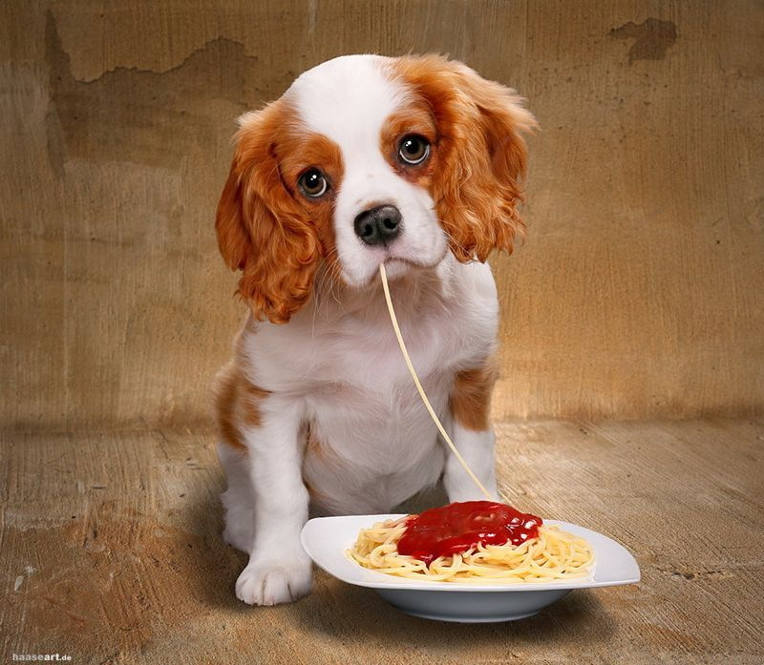
Per crescere e mantenersi sano e attivo, il cane ha bisogno di un'alimentazione che contenga giuste proporzioni degli elementi nutritivi. Il cane ha bisogno di:
- proteine, che sono la materia prima del suo organismo. In un pasto giornaliero è sufficiente che la percentuale di proteine d'origine animale somministrata si aggiri intorno al 20%; è da considerare che in particolari condizioni - femmine in gravidanza o allattamento, cuccioli - il fabbisogno proteico cresce, mentre in altre - è il caso dei cani anziani - diminuisce.
- zuccheri, ma non tutti li assimila con facilità. Nessun problema per glucosio e saccarosio, ma il cane ha difficoltà a digerire il lattosio. L'apporto di zuccheri è importante sia come fonte d'energia rapidamente disponibile sia come regolatore dell'attività della flora batterica.
- grassi, ma nella giusta misura. Nella sua dieta i grassi non devono superare il 10%; gli eccessi non portano solo all'obesità, ma anche ad un animale maggiormente predisposto alla malattia ed alla vecchiaia precoce.
- vitamine, soprattutto da cucciolo e in gravidanza e allattamento. Il cane non riesce a sintetizzare tutte le vitamine, quindi alcune le deve assumere; specifiche carenze vitaminiche possono portare a malattie.
- minerali, che sono presenti in diversa quantità in tutti gli alimenti. E' necessario somministrare con la dieta le giuste quantità, soprattutto nei cuccioli e nelle femmine in gravidanza.
La dieta del cane
La dieta del cane varia in relazione a diversi fattori, quali
l'età dell'animale - cucciolo o cane anziano -
il suo stile di vita - cane da passeggio, da caccia o da lavoro -
nonché la razza cui appartiene.
Si può comunque fare un discorso generale, che subirà variazioni sulle proporzioni in base ai fattori sopraelencati.
Alimento principe della razione giornaliera è la carne, a conferma della primitiva natura carnivora del cane che per la lunga convivenza con l'uomo è poi diventato onnivoro. Con la carne il cane assume proteine, grassi e vitamine fondamentali per la crescita ed il mantenimento. Altra importante fonte di proteine animali è il pesce, che rispetto alla carne contiene però meno grassi ed è quindi meno energetico; questo alimento va servito cotto e senza lische, molto pericolose per il cane.
L'apporto di proteine deriva anche dalle uova, sia dall'albume che dal tuorlo. L'albume va necessariamente cotto perché in questo modo viene neutralizzata la sostanza antivitaminica in esso contenuta. Il tuorlo invece è ottimo anche crudo ed è ricco di grassi e vitamine.
L'elenco delle fonti proteiche si chiude con il latte, che è ricco anche di grassi, zuccheri, minerali e vitamine. Pur essendo molto gradito al cane, il latte non è sempre assimilabile; in alcuni casi può causare disturbi intestinali perché il cane non possiede l'enzima che digerisce il lattosio.
Nella dieta del cane non devono mancare giuste quantità di verdure, alimento poco appetitoso per l'animale ma necessario per la regolazione della sua attività intestinale. Per essere digerite le verdure hanno bisogno di una cottura prolungata, che disperde però gran parte del loro contenuto vitaminico.
Ottimi da associare ad altri elementi sono i cereali; tra questi il riso, che fornisce il suo apporto di zuccheri dopo una cottura prolungata.
Da non dimenticare inoltre una giusta dose di grassi d'origine vegetale, che si trovano nell'olio d'oliva e di semi e che il cane non è in grado di sintetizzare da solo. I grassi d'origine animale non vanno invece aggiunti se la dieta comprende la carne, perché in essa si trova già la quantità necessaria al cane.
Il pasto fatto in casa
Cucinare per il cane è abbastanza impegnativo, perché bisogna essere in grado di dosare nelle giuste proporzioni gli elementi di cui l’animale ha bisogno; per fare ciò è necessario conoscere le caratteristiche dei singoli alimenti.
Riguardo le quantità l’indicazione generale è di 30 g di cibo al giorno per ogni kg di peso del cane, suddivisi equamente tra carne, riso e verdure; è consigliabile cuocere gli alimenti crudi per eliminare il rischio di malattie.
Lo sforzo e l’impegno messo nella preparazione della "pappa" è però ripagato al momento della consegna: il gesto avvicina cane e padrone e la gratitudine dell’animale rafforza il legame esistente.
...o preconfezionato?
I cibi preconfezionati hanno dalla loro il vantaggio di contenere già tutti gli elementi necessari al cane e di bilanciarli secondo le necessità; le case produttrici prevedono poi linee specifiche per i diversi periodi dell’esistenza del cane e per i differenti stili di vita.
Inoltre garantiscono un notevole risparmio di tempo, venendo meno la fase della preparazione, ed anche un discreto risparmio in denaro. I cibi preconfezionati possono essere alimenti completi o semplici integratori; si differenziano anche in cibi secchi i fiocchi e le crocchette che fanno bere molta acqua e cibi umidi il classico mangime in scatoletta. Se il cane viene nutrito con cibi preconfezionati si consiglia di attenersi, per quel che riguarda le dosi, alle indicazioni riportate sulle confezioni e di non integrare in altro modo la razione.
Cinque cose da non dimenticare
Il cane è abitudinario
L’ideale per il cane è mangiare sempre alla stessa ora e nello stesso posto, preferibilmente un luogo tranquillo. Anche le variazioni improvvise di dieta sono da evitare, se non ci sono specifiche motivazioni legate al cambiamento del tipo di vita o all’insorgere di malattie.
No agli spuntini fuori pasto
I bocconi fuori dalle consuete ore del pasto creano nel cane delle cattive abitudini, spingendolo ad assumere più cibo di quello realmente necessario; in questo modo si predispone l’animale al rischio obesità.
Attenzione agli ossi
Bisogna evitare di dare al cane ossa lunghe, che si possono scheggiare e possono provocare ferite alla bocca e all’esofago. Un osso grande, che non si possa rompere, (come l’osso del ginocchio) è invece un buon passatempo per il cane e rinforza e pulisce la dentatura.
Niente dolci
Anche se i cani sono golosi, non è salutare la somministrazione di caramelle, dolci e gelati; il rischio a cui si va incontro è principalmente quello delle carie.
Indispensabile acqua
Il cane soffre di più per una prolungata mancanza d’acqua che per un digiuno; accanto alla ciotola del pasto ne va sempre messa una per l’acqua. Per soddisfare il bisogno del cane, che varia in rapporto alle condizioni ambientali ed al tipo di alimenti somministrati, l’acqua deve essere limpida ed a temperatura ambiente.
Diete speciali
La dieta del cucciolo
Fino allo svezzamento l’alimento principale del cucciolo di cane è il latte della mamma, che è particolarmente nutriente. Trascorsi due mesi dalla nascita, si passa al cibo solido: sono pasti con alto potenziale nutritivo e distribuiti nell’arco della giornata (3-4 al giorno).Per un corretto accrescimento il cucciolo ha bisogno di proteine: quindi deve mangiare carne e pesce ma anche le uova, che nel tuorlo contengono gli aminoacidi della crescita. Inoltre nella sua razione non deve mancare il calcio, necessario per le ossa, che - per essere assimilato correttamente - deve essere associato al fosforo secondo precise quantità.
La dieta della femmina in gravidanza
Durante la gestazione che dura circa 2 mesi le esigenze nutritive della femmina rimangono quasi invariate rispetto al normale; solo negli ultimi 20 giorni la razione viene aumentata e frazionata durante la giornata.
Più impegnativa è l’alimentazione durante il periodo dell’allattamento, che dura circa 8 settimane. Infatti, la mamma deve mangiare fino a 3-4 volte più del normale e bere acqua in abbondanza, perché produce un latte di alta qualità, ricco di proteine, grassi e carboidrati. Il fabbisogno nutritivo della mamma aumenta soprattutto riguardo a certi elementi, come il calcio; se non viene correttamente nutrita la femmina può andare incontro a malattie, perché per produrre il latte attingerà alle risorse del proprio organismo.
La dieta del cane anziano
La dieta del cane deve essere parzialmente modificata anche nel periodo della vecchiaia, che sopraggiungerà in tempi e modi diversi a seconda dello stile di vita dell’animale e della sua razza. L’alimentazione deve essere adeguata ad una diminuita efficienza del sistema digestivo e soprattutto ad un diminuito fabbisogno energetico, dovuto alla minore attività fisica.
Per evitare le malattie tipiche dell’età senile il pasto del cane deve contenere meno grassi per evitare l’obesità e meno proteine per non affaticare i reni; maggiore invece l’apporto delle vitamine. Per il cane anziano il pasto è quindi a base di carni bianche, uova (meglio il tuorlo che l’albume), fegato, cereali e crusca.
Quando il cane è malato
Nella prevenzione e cura di alcune patologie che colpiscono il cane, una dieta bilanciata, associata alle cure farmacologiche, è sicuramente di grande aiuto. Il regime alimentare necessario in questi casi deve essere concordato con il veterinario che ha in cura l’animale.
Nel caso del diabete mellito, il cane - come l’uomo è sottoposto a iniezioni di insulina per tutta la vita; ad esse deve essere associata una dieta che fornisca un apporto di calorie costante per qualità e quantità. Il pasto, frazionato durante la giornata e in relazione alle iniezioni, contiene molti carboidrati e pochi grassi, che diminuiscono l’attività dell’insulina.
Il cane affetto da insufficienza cardiaca è in genere un animale anziano, nel quale un cuore che non pompa più a dovere il sangue compromette l’equilibrio circolatorio. Lo scopo della dieta in questo caso è quello di limitare il trattenimento dei liquidi (sodio e acqua) tipico del decorso di questa malattia; la razione giornaliera è a base di cibi poveri di sodio (pasta e riso bolliti, carni magre, tuorlo d’uovo), con poche proteine ma molti zuccheri e grassi, e con un’integrazione vitaminica.
Per i cani che soffrono d’ insufficienza renale è consigliata una dieta in cui l’apporto energetico è fornito da grassi e zuccheri, mentre le proteine vengono ridotte; si preferiscono quelle di origine animale ad alto valore biologico perché l’organismo le utilizza senza produrre scorie.
La razione, da distribuirsi in vari momenti durante la giornata, viene arricchita da integrazioni vitaminiche...

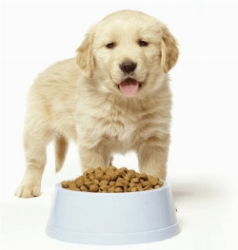
IMPARIAMO A LEGGERE LE ETICHETTE del Cibo che diamo ai nostri amici!
a cura del dott. Claudio Commisso
Sulle confezioni dei mangimi per cani, siano essi umidi o secchi, devono essere riportati i valori relativi alla composizione chimica. In particolare devono essere indicate le percentuali di:
UMIDITA’
PROTEINA GREGGIA
GRASSI GREGGI
CELLULOSA GREGGIA
CENERI GREGGE
Questi parametri devono essere calcolati sul tal quale cioè considerando anche la quantità di acqua presente, cioè l’UMIDITA’.
Per UMIDITA’ si intende la quantità di acqua presente nell’alimento. Tale parametro varia moltissimo tra mangimi secchi e umidi in quanto nei primi tale valore si attesta tra il 9 e il 10% mentre nei mangimi umidi il valore oscilla tra il 75% e l’85%; tale differenza trova riscontro nella diversa tecnologia di produzione.
Per PROTEINA GREGGIA si intende la quantità di proteina presente nell’alimento; in realtà la metodica analitica ufficiale (cioè quella di riferimento) è una metodica che stima il contenuto in azoto; tale dato, moltiplicato per un coefficiente (6,25), ci fornisce la stima del contenuto in proteina greggia di un alimento; quindi tale dato non sempre è indicativo della presenza nell’alimento di proteina “vera”.
Questo dato merita particolare attenzione, in quanto il cane, essendo un animale appartenente all’ordine dei carnivori, ha una capacità molto elevata di digerire le proteine.
Inoltre questo dato andrebbe analizzato unitamente al dato relativo alla presenza tra gli ingredienti (possibilmente al primo posto) di proteine di origine animale (carne, pesce, uova) in quanto proprio le proteine di origine animale sono quelle che il cane riesce a digerire e quindi utilizzare meglio rispetto a quelle di origine vegetale (cereali, soia).
Tale parametro varia molto in funzione delle diverse formulazioni e rispetto alle indicazioni circa l’utilizzo del mangime (cane adulto, accrescimento, light, senior, etc.); comunque nei mangimi secchi per cani adulti il valore dovrebbe oscillare dal 20 al 26% sempre sul tal quale mentre per i mangimi secchi per cuccioli in accrescimento tale valore varia dal 24 al 28%.
I GRASSI GREGGI rappresentano il dato analitico percentuale riferito alla quantità di lipidi presente nell’alimento; in questo caso la metodica ufficiale è più attendibile e quindi il dato maggiormente interpretabile.
Il cane riesce ad utilizzare molto bene i grassi come fonte di energia, siano essi di origine animale (sego bovino, grasso di pollo, strutto suino, olio dei pesce) che vegetale (oli vegetali).
La comunità scientifica dibatte da molto tempo circa il giusto valore percentuale dei grassi presente nelle formulazioni per cani in quanto c’è chi asserisce che un valore troppo alto possa predisporre gli animali all’obesità. In realtà il problema non è solo nella quantità di lipidi quanto piuttosto nella qualità degli stessi; infatti la presenza nella formula di oli e/o grassi di qualità permetterebbe di utilizzarne di meno in quanto l’organismo animale riuscirebbe a digerirli completamente e quindi ad utilizzare questa nobile fonte di energia con maggiore rendimento e minori sprechi, con riflessi positivi anche sulla quantità totale di mangime da somministrare.
Il parametro CELLULOSA GREGGIA fa riferimento alla quantità di materiale indigeribile per il nostro amico cane; infatti il cane, così come tutti i monogastrici, non è in grado di digerire la fibra cioè il materiale che costituisce la parete della cellula vegetale; la fibra comunque riveste un ruolo importante nella nutrizione del cane in quanto rappresenta un ottimo substrato per le fermentazioni operate dai microrganismi che abitano il canale digerente del cane oltre che essere un utilie fattore anti stipsi.
Le fonti di fibra presenti nella formula degli alimenti per cani vanno dai sottoprodotti della macinazione dei cereali (crusca), ai sottoprodotti dell’industria dello zucchero (polpe di barbabietola) fino ai fruttani (FOS, inulina) ed ai mannani (MOS) che svolgono anche una funzione di modulazione sull’attività fermentativa del digerente.
C’è da rilevare peraltro come i mangimi secchi per cani (crocchette) siano più ricchi di fibra in quanto nella loro formulazione sono maggiormente impiegati i cereali rispetto ai mangimi umidi (patè e bocconcini) nei quali vengono impiegati maggiormente ingredienti di origine animali nei quali la fibra non è presente. Indicativamente il tenore in cellulosa greggia dei mangimi secchi per cane dovrebbe variare dall’1,8% al 2,5% per cani adulti al mantenimento e dall’1,5% al 2% per i mangimi per i cuccioli in accrescimento.
Il tenore in CENERI GREGGE fa riferimento al contenuto totale in sostanze inorganiche (minerali) in quanto la loro determinazione analitica prevede proprio il completo incenerimento della sostanza organica. La valutazione di tale parametro merita particolare attenzione in quanto un alto contenuto in ceneri non sempre è sinonimo di maggiore integrazione minerale della formula quanto piuttosto potrebbe indicare un maggiore utilizzo di sottoprodotti della macellazione (ossa, connettivo, piume, etc.), materiale molto scadente da un punto di vista nutrizionale ma molto ricco di residuo inorganico.
Spesso troviamo nelle etichette la dicitura "contiene additivi CEE" o formulazioni simili.
Queste sostanze sono additivi alimentari autorizzati dalla Comunità Europea e vengono contraddistinti dalla sigla "E" seguita da un numero. Anche molte sostanze naturali impiegate come conservanti e antiossidanti (come vitamina C e E) ne fanno parte.

